ESCOLA _________________________________________________DATA:_____/_____/_____
PROF:______________________________________________________TURMA:____________
NOME:________________________________________________________________________

Leia:
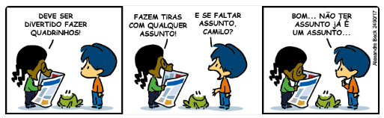

Disponível em: <https://tirasarmandinho.tumblr.com/>.

Questão 1 – Na fala do Camilo “Deve ser divertido fazer quadrinhos!”, o verbo no infinitivo “fazer” não se refere a um sujeito. Por isso, ele classifica-se como:
( ) infinitivo impessoal.
( ) infinitivo pessoal flexionado.
( ) infinitivo pessoal não flexionado.

Questão 2 – Na tira, o verbo no infinitivo “fazer” exprime:
( ) uma ação.
( ) um estado.
( ) um modo de ser.

Questão 3 – O verbo no infinitivo “ser”, presente no primeiro quadrinho, pertence à:
( ) 1ª conjugação.
( ) 2ª conjugação.
( ) 3ª conjugação.

Questão 4 – Na pergunta do Armandinho “E se faltar assunto, Camilo?”, o verbo no infinitivo compõe uma oração que exprime:
( ) uma sugestão.
( ) uma condição.
( ) uma suposição.

Questão 5 – Em “Não ter assunto já é um assunto...”, o verbo no infinitivo exigiu complemento sem preposição. Nesse caso, o referido verbo é:
( ) intransitivo.
( ) transitivo direto.
( ) transitivo indireto.

